
HÉRCULES
CONTROL
Manual del Administrador
Paso a paso para administrar usuarios, cursos y avance
Versión 1.1.0 · Octubre de 2026
Contenido
1. Antes de empezar 3
Qué puede hacer el Administrador 3
Los roles que puedes asignar 3
Entrar al sistema 3
Usarlo desde el celular 4
2. Dar de alta a un cobrador nuevo 6
2.1 Crear el usuario 6
2.2 Entregar el acceso 6
2.3 Comprobar que empezó 7
3. Administrar usuarios 8
3.1 Editar a una persona 8
3.2 Dar de baja (desactivar) 9
3.3 Restablecer una contraseña olvidada 9
4. Cursos 11
4.1 El catálogo 11
4.2 La ficha del curso 11
4.3 Publicar un curso 12
4.4 Crear un curso nuevo 12
5. Editar un curso paso a paso 13
5.1 Datos del curso 13
5.2 Lecciones 13
5.3 Imágenes y videos de la teoría 14
5.4 Aprobación y preguntas al azar 14
5.5 Preguntas 15
5.6 Guardar 16
6. Banco de preguntas 17
7. Seguir el avance de los cobradores 18
7.1 La lista de alumnos 18
7.2 Ver las notas e intentos de un cobrador 18
7.3 Preguntas más falladas 19
Rutina sugerida 20
8. Mensajes y problemas frecuentes 21

1. Antes de empezar
Este manual explica, paso a paso, todo lo que hace el Administrador en Hércules Control v1.1.0: dar de alta al personal, preparar y publicar los cursos, y revisar el avance de los cobradores.

Qué puede hacer el Administrador
Módulo del menú | Para qué lo usas
Cursos | Ver el catálogo, crear y editar cursos, publicarlos y revisar el Avance de alumnos.
Banco de preguntas | Ver, buscar, agregar y corregir todas las preguntas de todos los cursos en un solo lugar.
Usuarios | Dar de alta al personal, asignar rol y tienda, desactivar y restablecer contraseñas.

Los roles que puedes asignar
Rol | Qué ve y qué hace
Administrador | Todo: usuarios, cursos, banco de preguntas y avance.
Supervisor | Consulta cursos (con respuestas correctas), banco de preguntas y avance de alumnos. No edita.
Consulta gerencial | Lo mismo que el Supervisor, solo lectura.
Auditor | Todavía sin módulos en esta versión.
Alumno/Cobrador | Solo Mis cursos: los cursos publicados para su tienda. Lee la teoría y hace las prácticas.

Entrar al sistema
- Abre en el navegador la dirección del sistema que te dio el responsable del despliegue.
- Escribe tu Usuario y tu Contraseña y toca Ingresar.
- Si es tu primer ingreso con la contraseña inicial, cámbiala de inmediato: toca la llave en tu panel de usuario (abajo a la izquierda), escribe la actual, la nueva (mínimo 8 caracteres) y repítela.
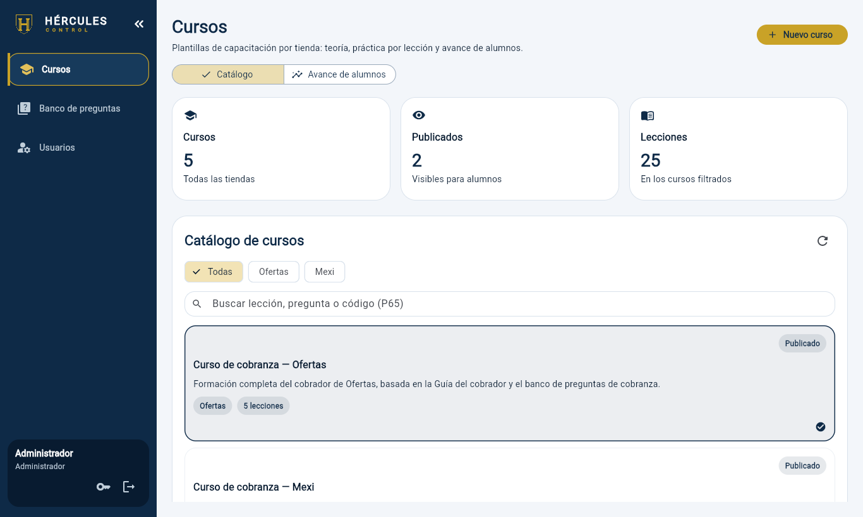
Figura 1. Pantalla de inicio del Administrador: menú a la izquierda y catálogo de cursos.
La sesión dura 8 horas. Si usas una computadora compartida, ciérrala siempre con el botón de salida que está junto a la llave.

Usarlo desde el celular
Desde la versión 1.1.0 el sistema se adapta al celular y a la tableta. Abre la misma dirección en el navegador del teléfono:
- El menú se abre con el botón ☰ de arriba a la izquierda. Ahí también están Cambiar contraseña (la llave) y Cerrar sesión.
- En Usuarios, cada persona aparece como una tarjeta con su lápiz y su candado.
- Los editores (curso, pregunta, práctica) ocupan toda la pantalla.
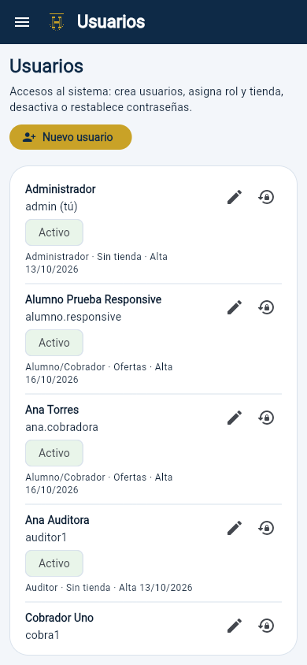
Figura 2. Usuarios en un celular.
Para escribir teoría o muchas preguntas es más cómodo usar la computadora. El celular sirve bien para dar de alta a alguien, restablecer una contraseña o revisar el avance.

2. Dar de alta a un cobrador nuevo
Este es el trámite más frecuente. Hazlo el mismo día que la persona empieza para que pueda arrancar su capacitación.

2.1 Crear el usuario
- En el menú toca Usuarios y luego Nuevo usuario (arriba a la derecha).
- Usuario: lo que la persona escribirá para entrar. De 3 a 60 caracteres: letras, números, punto, guion o guion bajo; sin espacios ni acentos. Recomendado: nombre.apellido (por ejemplo, luis.perez).
- Nombre completo: como aparecerá en el avance de alumnos.
- Contraseña y Confirmar contraseña: mínimo 8 caracteres. Es una contraseña inicial; la persona la cambiará al entrar.
- Rol: elige Alumno/Cobrador.
- Tienda: elige Ofertas o Mexi. Es obligatoria para los cobradores y decide qué curso verá.
- Toca Guardar. El usuario aparece en la lista como Activo.
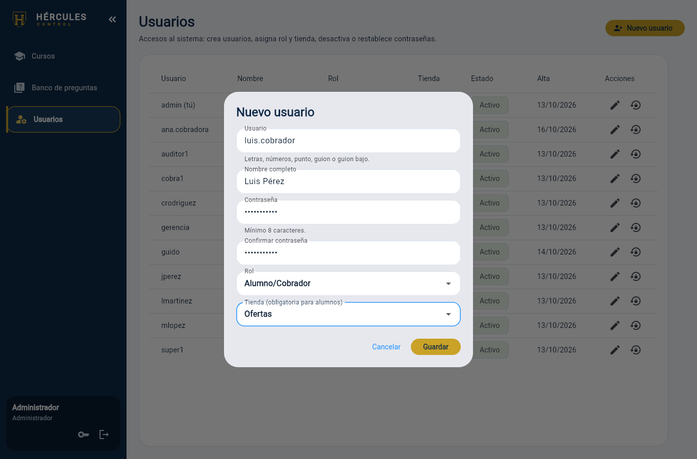
Figura 3. Alta de un cobrador de Ofertas.
Si te equivocas de tienda, el cobrador verá el curso de la otra tienda. Revísalo antes de guardar; se puede corregir después con el lápiz.

2.2 Entregar el acceso
- Envía a la persona, por un canal privado, la dirección del sistema, su usuario y su contraseña inicial.
- Entrégale también el Manual del cobrador (documento aparte).
- Pídele que cambie la contraseña en su primer ingreso y que empiece por la lección 1.

2.3 Comprobar que empezó
Al día siguiente entra a Cursos → Avance de alumnos y busca su nombre. Si aparece Sin actividad, todavía no ha entrado o no ha terminado ninguna lección (ver capítulo 7).

3. Administrar usuarios
En Usuarios ves a todas las personas con acceso: usuario, nombre, rol, tienda, estado y fecha de alta. A la derecha de cada fila hay dos botones: lápiz (editar) y candado (restablecer contraseña). Tu propio usuario aparece marcado con (tú).
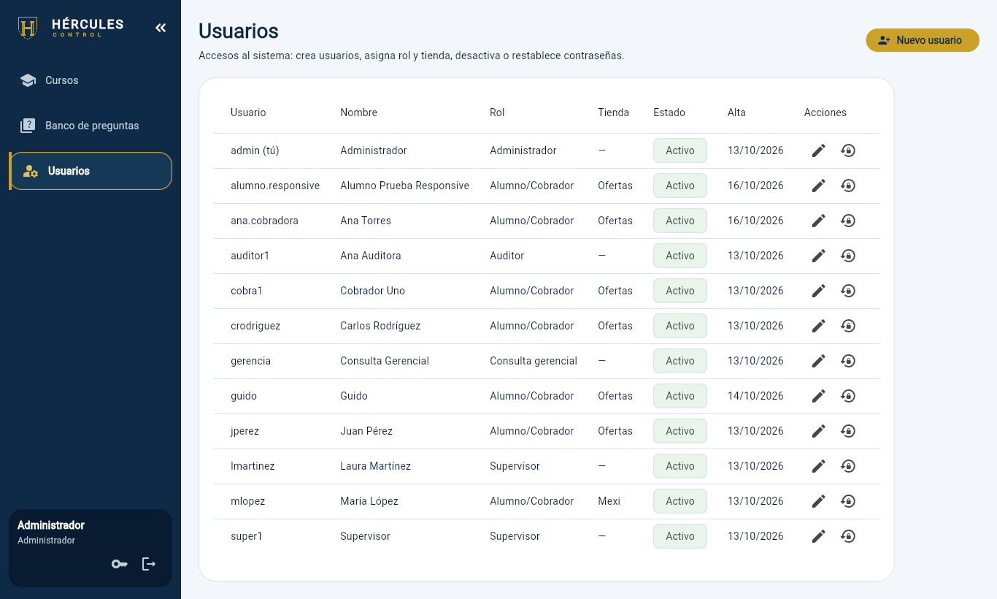
Figura 4. Lista de usuarios.

3.1 Editar a una persona
- Toca el lápiz de su fila.
- Cambia lo necesario: Nombre completo, Rol o Tienda. El usuario no se puede cambiar.
- Toca Guardar.
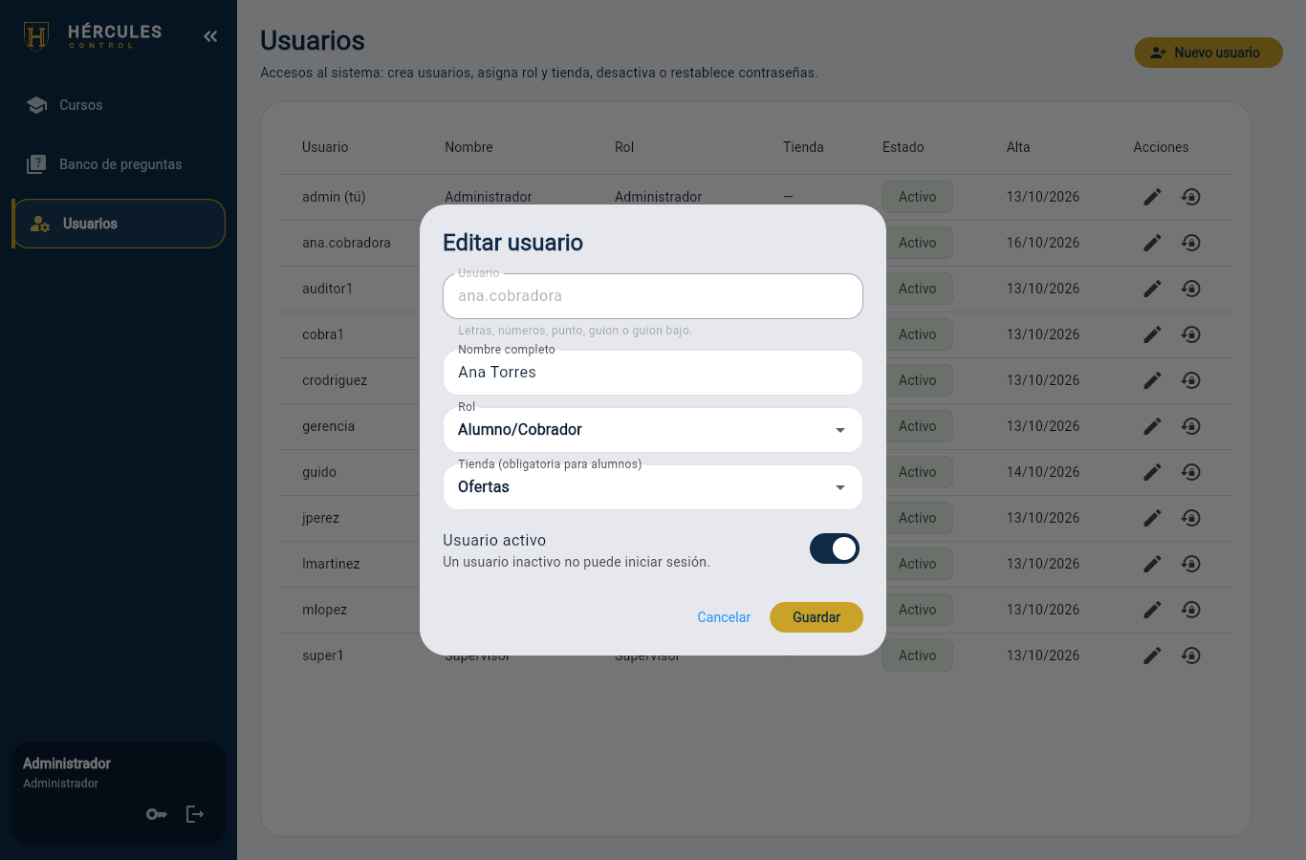
Figura 5. Editar usuario, con el interruptor Usuario activo.

3.2 Dar de baja (desactivar)
Cuando alguien deja de trabajar con nosotros no se borra: se desactiva. Así se conserva su historial de cursos.
- Toca el lápiz de su fila.
- Apaga el interruptor Usuario activo. El sistema te pide confirmar.
- Toca Guardar. Desde ese momento ya no puede entrar.
Si vuelve, enciende de nuevo el interruptor: recupera su acceso y su avance.

3.3 Restablecer una contraseña olvidada
- Toca el candado de su fila.
- Escribe una contraseña nueva (mínimo 8 caracteres) y confírmala.
- Toca Guardar y entrégasela a la persona por un canal privado. Pídele que la cambie al entrar.
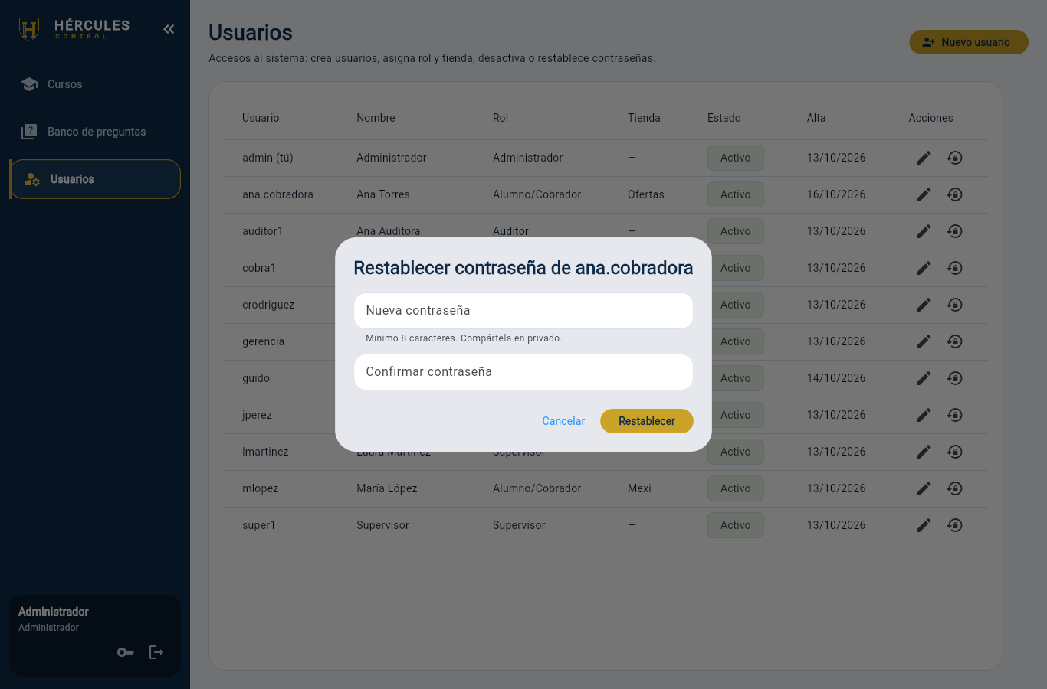
Figura 6. Restablecer la contraseña de un usuario.
Por seguridad, no puedes desactivarte ni quitarte el rol de Administrador a ti mismo. Si hace falta, que lo haga otro administrador.

4. Cursos

4.1 El catálogo
En Cursos → Catálogo están todos los cursos. Arriba ves los totales; con los botones Todas / Ofertas / Mexi filtras por tienda y con el buscador encuentras una lección, una pregunta o un código (por ejemplo, P65). Toca un curso para abrir su ficha debajo.

4.2 La ficha del curso
La ficha muestra las tiendas, el estado, si está visible para los alumnos y sus lecciones. Cada lección indica el porcentaje para aprobar y cuántas preguntas toma cada práctica (por ejemplo, 9 de 18 al azar).
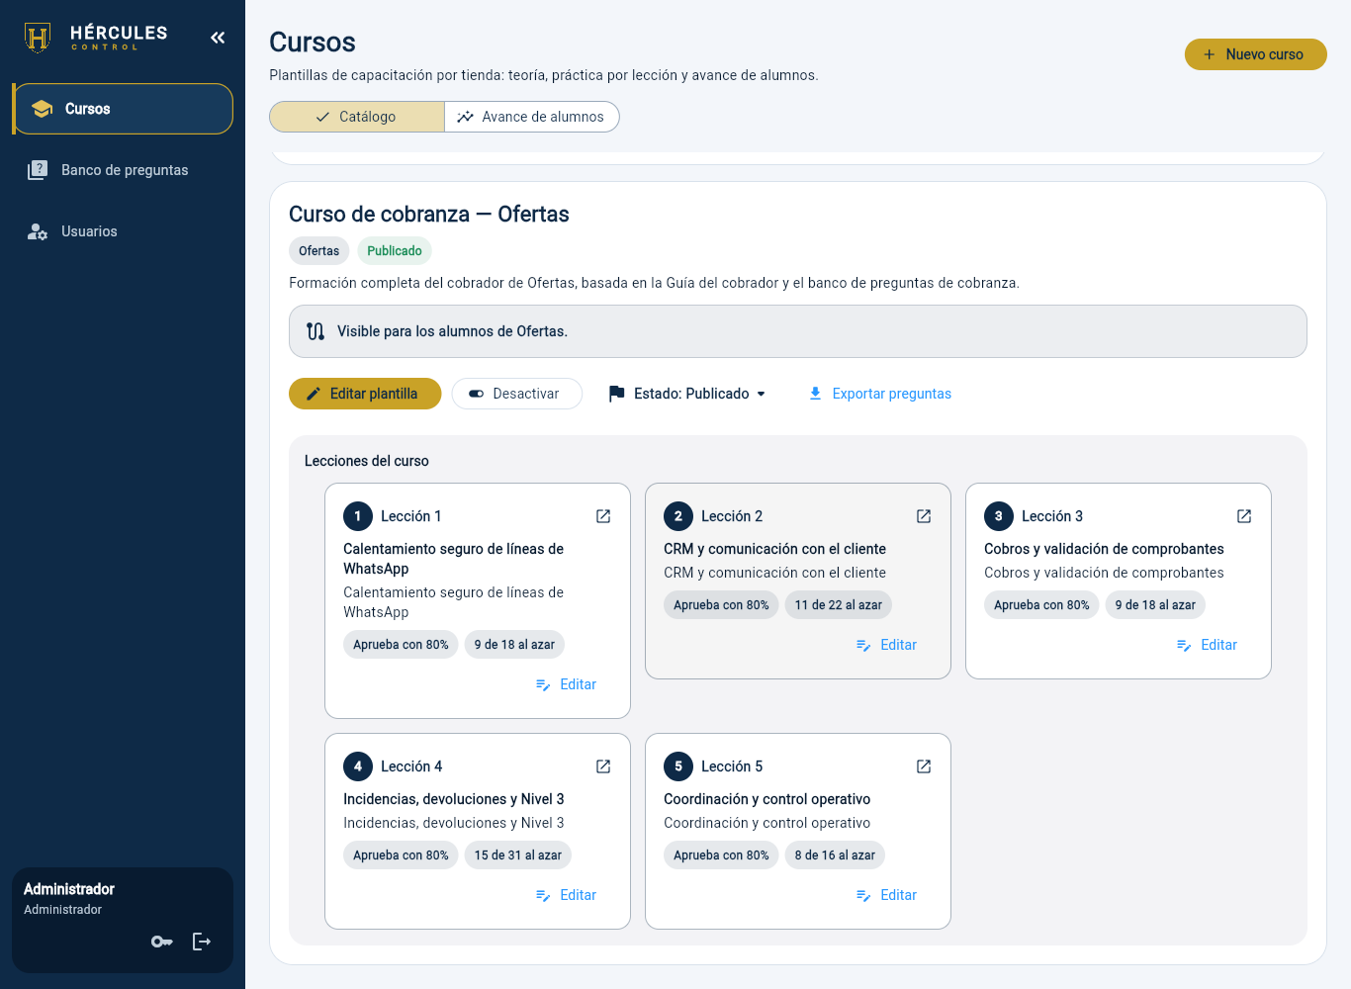
Figura 7. Ficha del curso de Ofertas con sus botones y lecciones.
Botón | Qué hace
Editar plantilla | Abre el editor del curso (capítulo 5).
Desactivar / Activar | Oculta o vuelve a mostrar el curso a los alumnos, sin borrar nada.
Estado | Cambia entre Borrador, Publicado y Archivado.
Exportar preguntas | Eliges una o varias lecciones y copias sus preguntas en texto, para revisarlas o respaldarlas.
Editar (en cada lección) | Abre el editor directamente en esa lección.

4.3 Publicar un curso
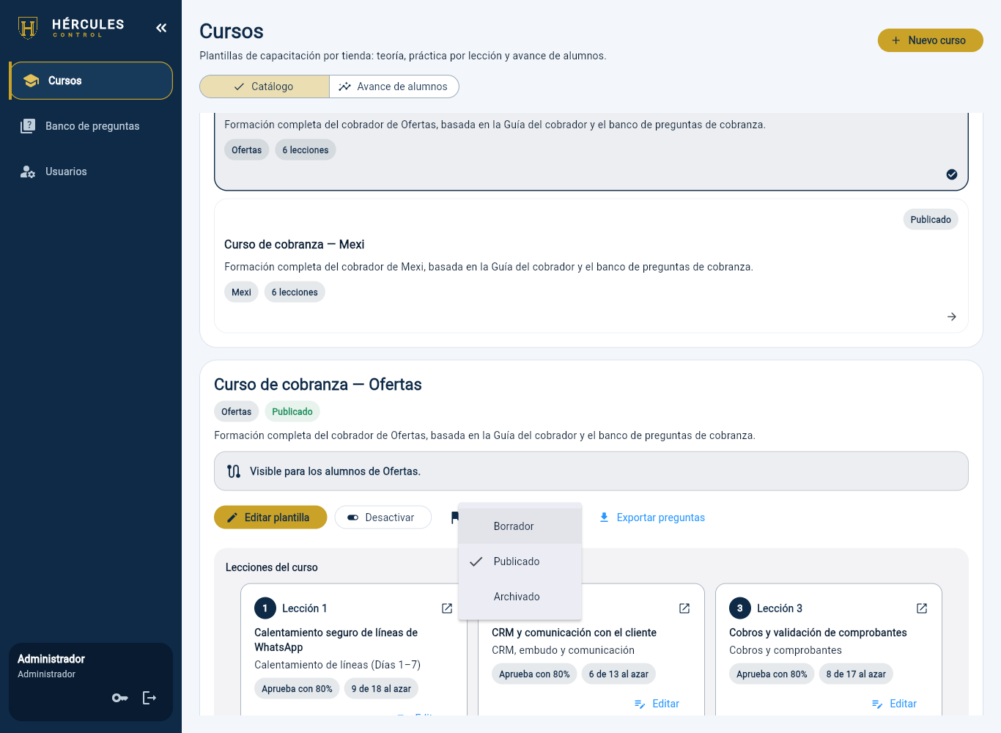
Figura 8. Menú para cambiar el estado del curso.
Estado | Qué significa
Borrador | En preparación. Los alumnos no lo ven.
Publicado | Visible para los alumnos de las tiendas asignadas.
Archivado | Retirado. Los alumnos no lo ven y se conserva el historial.

Un cobrador ve un curso solo si se cumplen las tres cosas: está Publicado, está activo y está asignado a su tienda. Si un cobrador dice que no ve su curso, revisa estas tres cosas y la tienda de su usuario.

4.4 Crear un curso nuevo
- En Cursos toca Nuevo curso.
- Llena los datos del curso y la primera lección (capítulo 5).
- Déjalo en Borrador mientras lo preparas.
- Toca Guardar curso.
- Revísalo y, cuando esté listo, cambia el estado a Publicado.

5. Editar un curso paso a paso
Toca Editar plantilla en la ficha del curso (o Nuevo curso). El editor se abre en una ventana; abajo siempre están Guardar curso y Cancelar.
Puedes corregir un curso que los cobradores ya están tomando: su avance se conserva. Las lecciones o preguntas que quites quedan ocultas, no se borran, para no perder el historial de respuestas.

5.1 Datos del curso
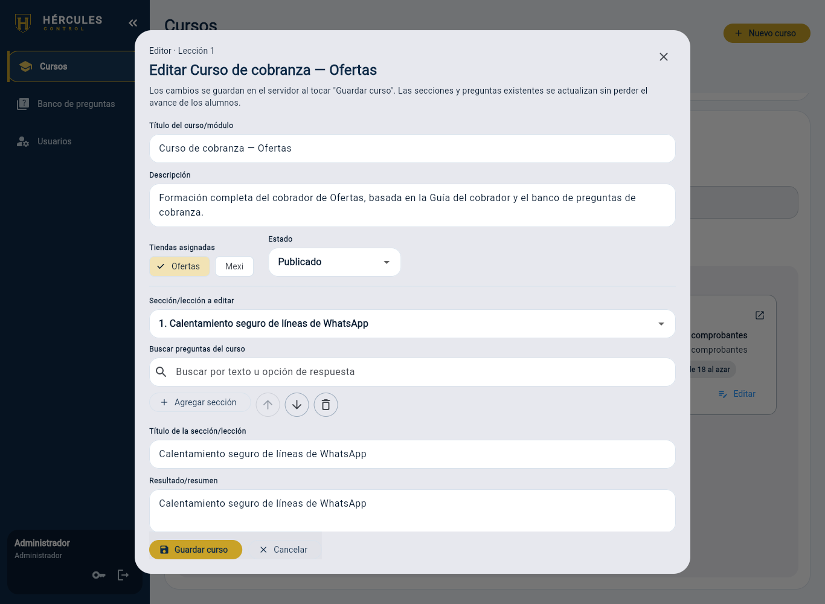
Figura 9. Parte superior del editor: datos del curso y lección a editar.
- Título del curso (obligatorio, máximo 120 caracteres) y Descripción.
- Tiendas asignadas: marca Ofertas, Mexi o las dos. Al menos una.
- Estado: Borrador, Publicado o Archivado.

5.2 Lecciones
- En Sección/lección a editar elige la lección que vas a trabajar.
- Con los botones de al lado puedes Agregar, Subir, Bajar o Eliminar lecciones. El orden importa: los cobradores las hacen una tras otra y cada una se abre al completar la anterior.
- Llena Título, Resultado/resumen y Texto de teoría (los tres son obligatorios).

5.3 Imágenes y videos de la teoría
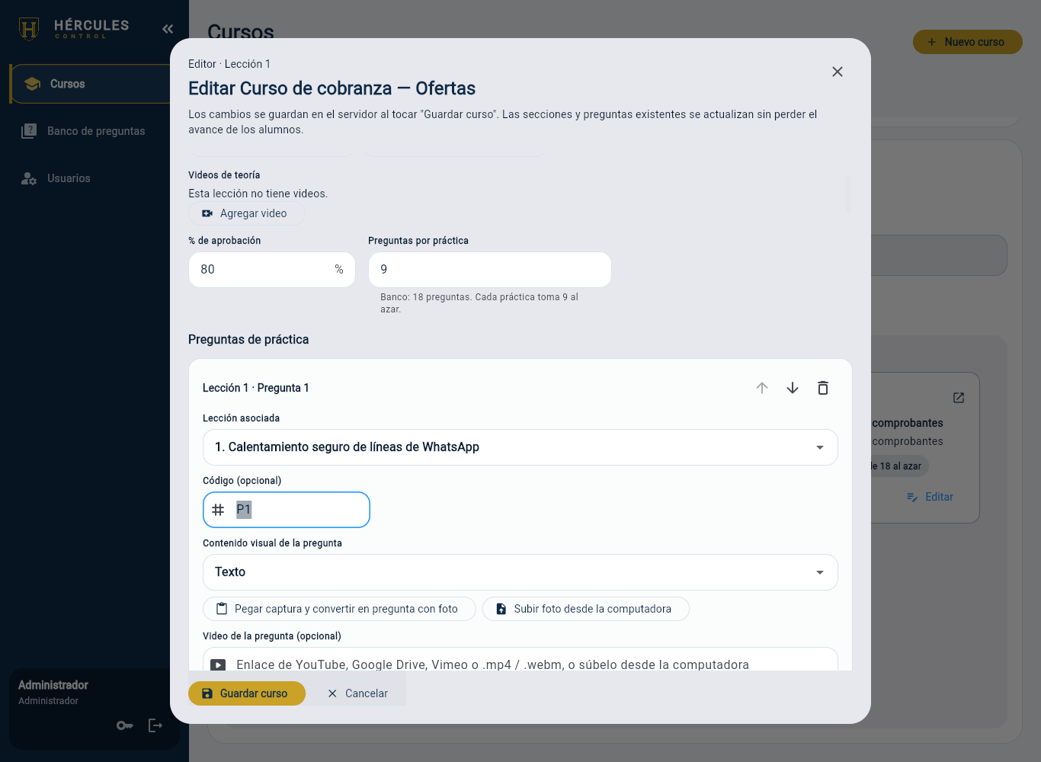
Figura 10. Teoría: imágenes, videos, porcentaje de aprobación y preguntas por práctica.

Imágenes
- Pegar imagen capturada: haz una captura de pantalla y pégala con este botón.
- Subir desde la computadora: elige un archivo de imagen.
- También puedes pegar la dirección (URL) de una imagen, una por línea.

Videos
- Toca Agregar video. Aparece una fila nueva.
- Tienes dos opciones: pegar el Enlace del video (YouTube, Google Drive, Vimeo, o un archivo .mp4/.webm) o tocar Subir desde la computadora para subir el archivo a Hércules.
- Escribe un Título (opcional) para que el cobrador sepa de qué trata.
- Con las flechas cambias el orden y con el bote de basura lo quitas.
Los videos subidos se guardan en el servidor de Hércules. Cada archivo puede pesar hasta 500 MB. Espera a que termine la subida antes de tocar Guardar curso.

5.4 Aprobación y preguntas al azar
- % de aprobación: nota mínima para aprobar la práctica (de 1 a 100). En los cursos actuales es 80 %.
- Preguntas por práctica: cuántas preguntas salen en cada intento. Debajo el editor te lo resume, por ejemplo: Banco: 18 preguntas. Cada práctica toma 9 al azar.
- Si lo dejas vacío, la práctica usa todas las preguntas de la lección. No puede ser mayor que el total del banco.
Recomendación: que el banco tenga al menos el doble de las preguntas por práctica (por ejemplo, 9 de 18). Cada intento sale distinto y con las opciones en otro orden, así el cobrador tiene que aprender el tema y no memorizar respuestas.

5.5 Preguntas
Más abajo, en Preguntas de práctica, está cada pregunta en su recuadro. Para agregar una, toca Agregar pregunta al final de la lista.
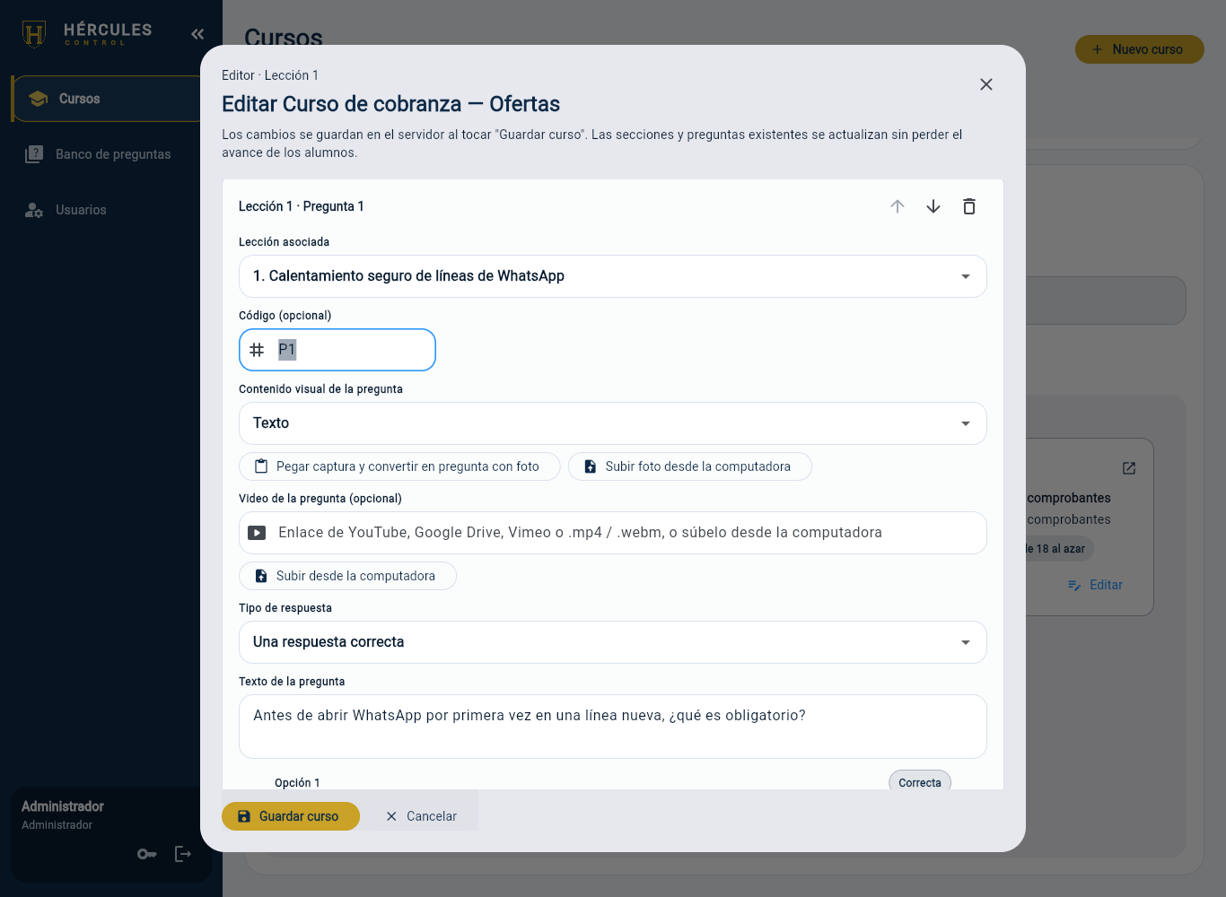
Figura 11. Edición de una pregunta.
- Lección asociada: a qué lección pertenece.
- Código (opcional): por ejemplo P121. Sirve para encontrarla rápido con el buscador. Usa siempre un código que no exista.
- Contenido visual: Texto o pregunta con foto. Para la foto, usa Pegar captura y convertir en pregunta con foto o Subir foto desde la computadora.
- Video de la pregunta (opcional): enlace o archivo subido. Las preguntas con video dan 3 minutos para responder.
- Tipo de respuesta: Una respuesta correcta o varias correctas.
- Texto de la pregunta.
- Opciones: escribe cada una (mínimo dos) y toca Marcar correcta en la buena. En preguntas de varias correctas, marca todas las que lo sean. Con Agregar opción sumas más.
- Explicación de la respuesta (opcional, nuevo en la v1.1.0): escribe en una o dos frases por qué esa es la respuesta correcta. Máximo 4000 caracteres.
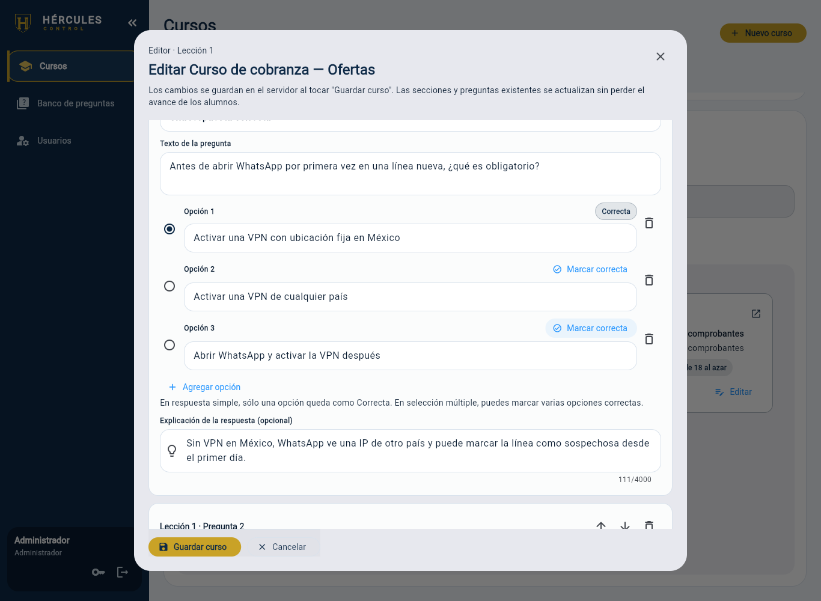
Figura 12. Opciones de la pregunta con la correcta marcada y su explicación.
El cobrador no ve la explicación mientras responde. Solo la ve al terminar la práctica, y únicamente en las preguntas que falló, junto con la respuesta correcta. Si una pregunta no tiene explicación, ve solo la respuesta correcta.
Sugerencia: empieza por escribir la explicación de las preguntas que más fallan (capítulo 7.3). Es donde más ayuda.

5.6 Guardar
- Toca Guardar curso.
- Si falta algo, el editor no guarda y te dice exactamente dónde, por ejemplo: Lección 2, pregunta 3: marca exactamente una opción correcta. Corrige y vuelve a guardar.
- Si cierras con cambios sin guardar, el sistema te pide confirmación para no perderlos.

6. Banco de preguntas
En el menú Banco de preguntas ves todas las preguntas de todos los cursos, agrupadas por curso y lección, con la respuesta correcta en verde.
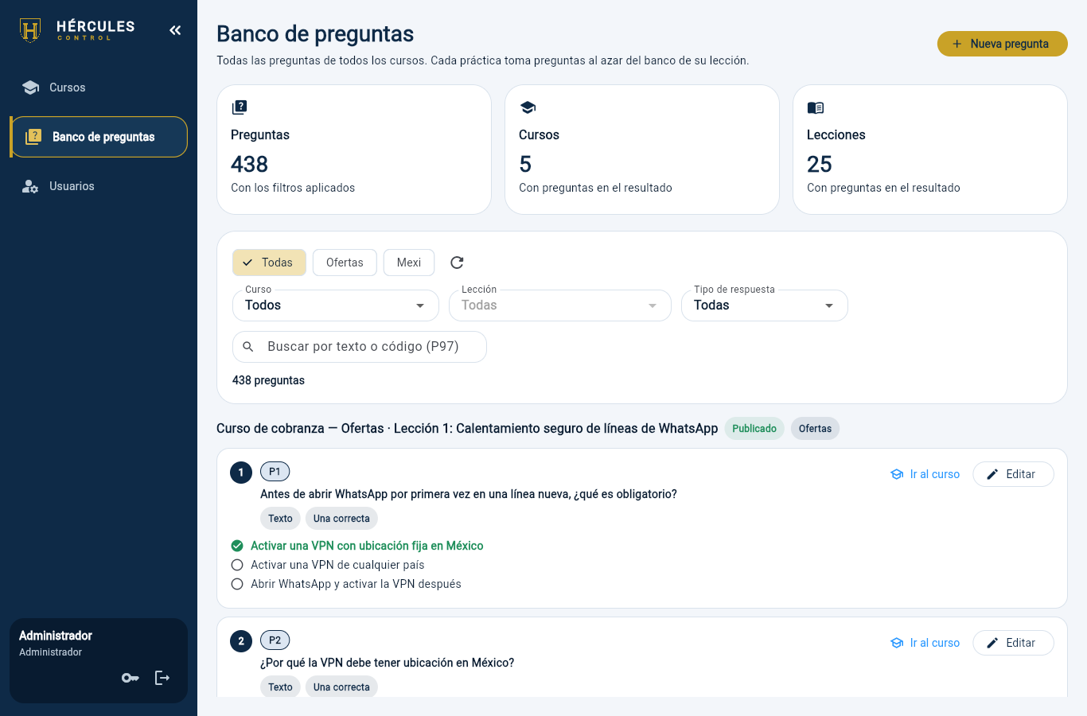
Figura 13. Banco de preguntas general.
- Filtros: tienda, curso, lección y tipo de respuesta.
- Buscador: busca en el texto de preguntas y opciones, o por código (por ejemplo, P97). No importan acentos ni mayúsculas.
- Editar: corrige una pregunta sin abrir todo el curso, incluida su explicación.
- Ir al curso: abre el curso al que pertenece.
- Nueva pregunta: agrega una pregunta a la lección que elijas.
Al escribir una pregunta nueva, el sistema te avisa si ya existen preguntas parecidas y en qué curso y lección están, con su porcentaje de parecido. Revísalo para no repetir preguntas.
Si cambias una opción que los cobradores ya respondieron, el sistema guarda la pregunta corregida como nueva y conserva la anterior en el historial de respuestas.

7. Seguir el avance de los cobradores

7.1 La lista de alumnos
- Entra a Cursos → Avance de alumnos. Arriba debe estar marcado Alumnos.
- Filtra por Todas / Ofertas / Mexi o busca por nombre o curso.
- Revisa Lecciones completadas (por ejemplo, 1/5) y Última actividad.
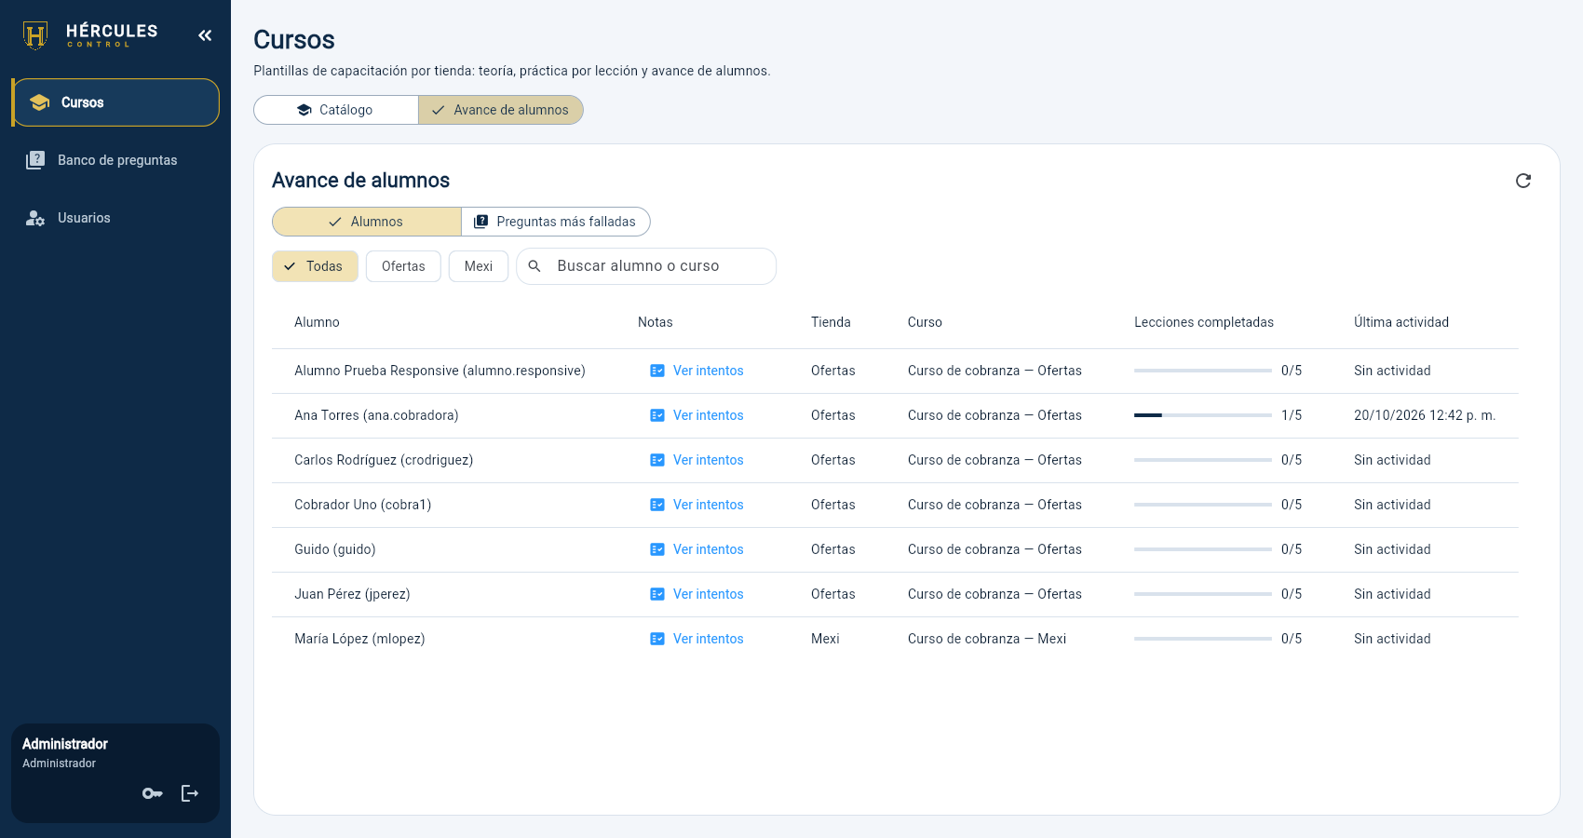
Figura 14. Avance de alumnos con el botón Ver intentos de cada uno.
Una lección cuenta como completada cuando el cobrador marcó la teoría como leída y aprobó la práctica. Sin actividad significa que todavía no completa nada.
En pantallas angostas la tabla no cabe completa: desliza hacia la derecha para ver Lecciones completadas y Última actividad.

7.2 Ver las notas e intentos de un cobrador
- En la fila del cobrador toca Ver intentos.
- Se abre la lista de todas sus prácticas, de la más reciente a la más antigua. Cada intento dice la lección, el número de intento, la fecha y hora, y la nota: en verde si aprobó y en rojo si no, con cuántas preguntas falló.
- Toca la flecha de un intento para ver el detalle: cada pregunta con su código (P…), lo que respondió y, si se equivocó, la respuesta correcta.
- Cierra con la X.
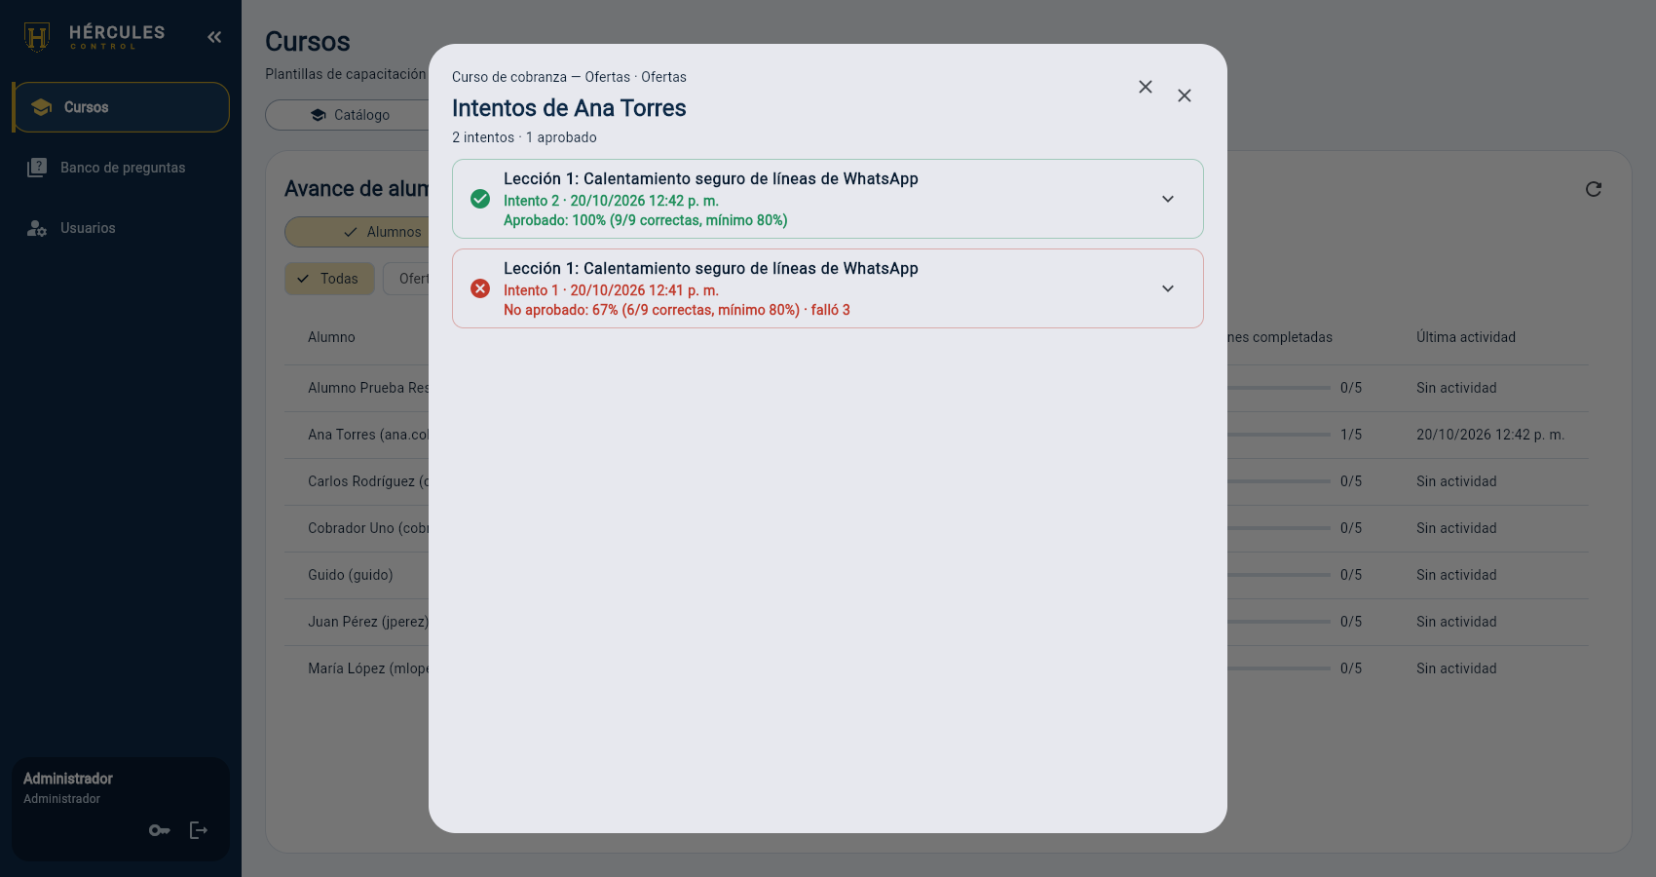
Figura 15. Intentos de una cobradora: uno no aprobado y otro aprobado.
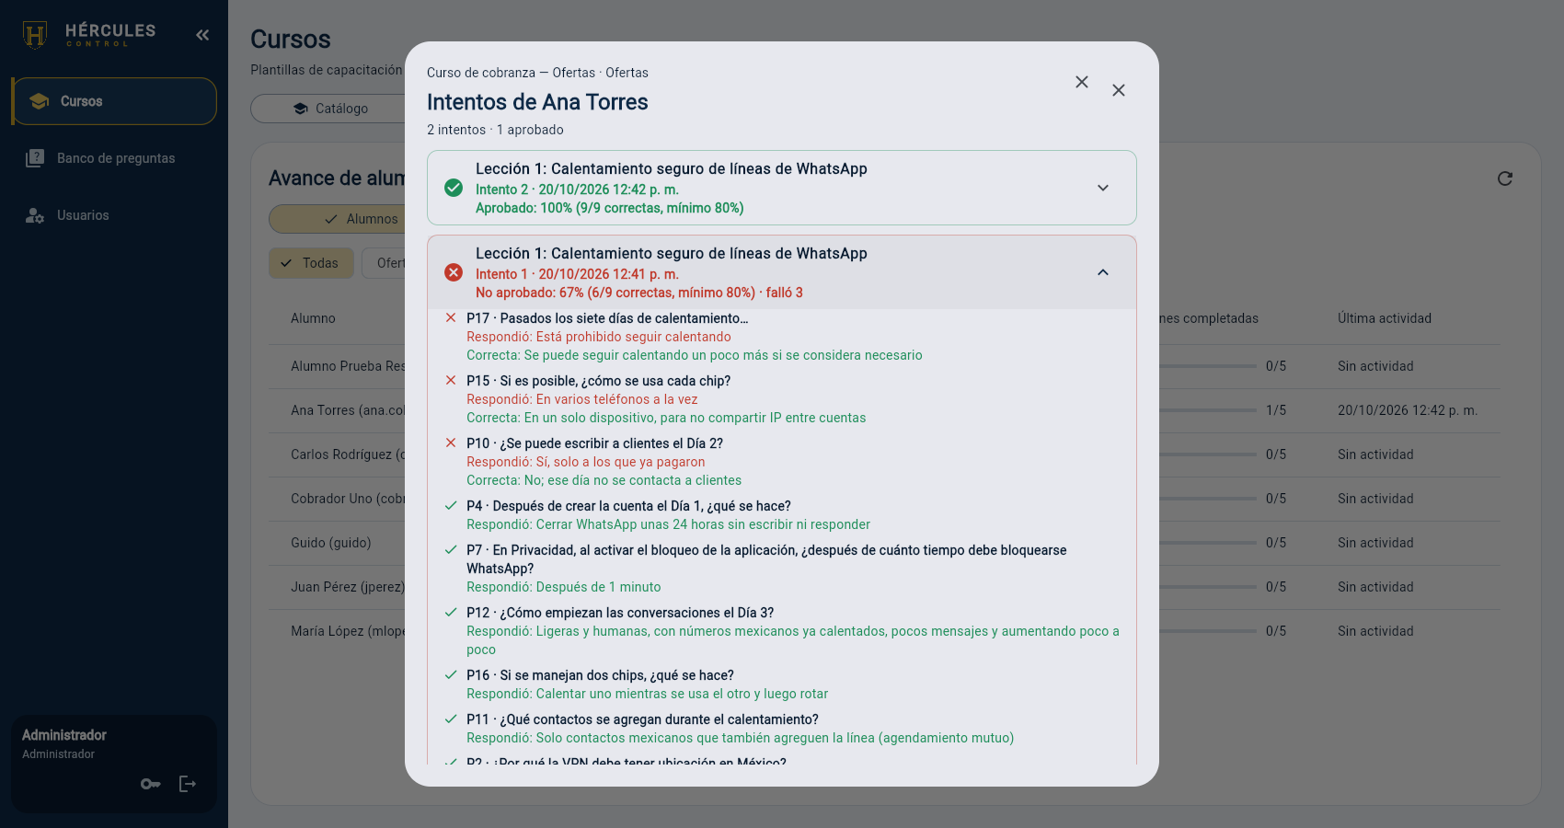
Figura 16. Detalle de un intento: qué respondió y cuál era la correcta.
Úsalo para hablar con el cobrador de lo que no entendió: si falla siempre en el mismo tema, pídele que vuelva a leer esa parte de la teoría.

7.3 Preguntas más falladas
- En Avance de alumnos toca Preguntas más falladas.
- Filtra por tienda (Todas / Ofertas / Mexi) y elige el Curso.
- Cada fila muestra el porcentaje de fallos, el código y el texto de la pregunta, cuántas veces se falló sobre cuántas se respondió, y el curso y la lección. Arriba quedan las que más veces se fallaron.
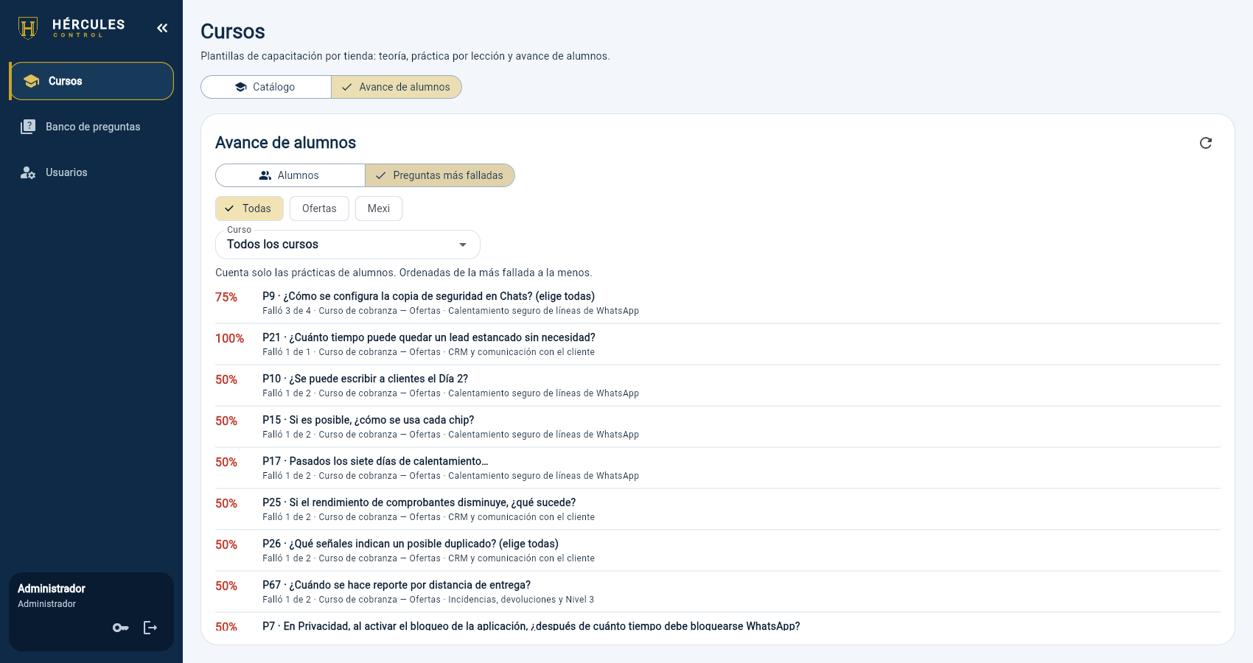
Figura 17. Preguntas más falladas por los cobradores.
Si una pregunta la falla casi todo el mundo, revisa tres cosas: que la teoría explique bien ese punto, que la pregunta esté clara y que la respuesta marcada como correcta lo sea. Luego escríbele una explicación (capítulo 5.5).
Solo cuentan las prácticas de los cobradores (rol Alumno/Cobrador).

Rutina sugerida
Cuándo | Qué revisar
Al dar de alta | Que el usuario tenga la tienda correcta y que el curso de esa tienda esté Publicado y activo.
Al día siguiente | Que el cobrador nuevo ya aparezca con actividad.
Cada semana | Quién lleva días sin avanzar, quién terminó (5/5), sus notas en Ver intentos y las Preguntas más falladas.
Al cambiar una regla | Corregir la teoría y las preguntas de la lección afectada en el editor o en el Banco de preguntas.

8. Mensajes y problemas frecuentes
Situación | Qué hacer
Un cobrador no ve su curso. | Revisa en Usuarios que tenga rol Alumno/Cobrador y la tienda correcta, y que el curso esté Publicado, activo y asignado a esa tienda.
Un cobrador no puede abrir una lección. | Es normal: debe completar la anterior (teoría y práctica aprobada).
Usuario o contraseña incorrectos. | Revisa que el usuario esté Activo. Si olvidó la contraseña, restablécela con el candado.
Tu sesión expiró. | Pasaron 8 horas. Vuelve a iniciar sesión.
No tienes permiso para realizar esta acción. | Esa persona tiene un rol que no lo permite. Cambia su rol si corresponde.
No se pudo conectar con el servidor. | Falla de internet o del servidor. Revisa tu conexión y toca Reintentar; si sigue, avisa al responsable del despliegue.
El editor no guarda. | Lee el mensaje en rojo: dice la lección y la pregunta con el problema.
Un video no carga. | Si es enlace, revisa que sea público. Si es archivo, que pese menos de 500 MB y sea .mp4 o .webm.

